Wingburg sorgt für Sicherheit

16. Januar 2017 / Im Gegensatz zu Bausatz-Lösungen erfüllen die Einbauelemente für Schiebetüren von Wingburg konstruktionsbedingt immer die von der Norm DIN 18183-1 / 4.6 geforderte selbsttragende Ausführung von Wandöffnungen.

Die Planung und Erstellung von Wandkonstruktionen im Trockenbau ist an Normen gebunden. Laut DIN 18183-1 / 4.6 ist es verpflichtend, das Wandöffnungen selbsttragend ausgeführt werden. Dies gilt natürlich auch, wenn die Wandöffnung dazu verwendet wird, eine Schiebetür in die Wand zu integrieren. Besonders bei Bausatzlösungen kommt es – im Gegensatz zu Elementen – immer wieder dazu, dass sie nicht normgerecht eingesetzt werden.

Die Wingburg Schiebetür-Lösungen Belport und Cavis sind ab Werk auf ein deutsches Standard-Türblattmaß abgestimmt. Komfortzubehör ist ebenfalls ab Werk bereits in der Lausschiene integriert. So entsteht mit wenigen Handgriffen und in kürzester Zeit ein Einbauelement für Schiebetüren. Es ist selbsttragend und wird einfach in die Wandöffnung eingestellt und dauerhaft und sicher mit den umlaufenden UA Profilen verbunden.

Diese Lösung ist nicht nur die schnellste und komfortabelste Ausführung einer in der Wand laufenden Schiebetür. Sie entspricht auch in vollem Umfang den Anforderungen der Norm.

Zeichen 1239

Zu Wingburg

Raumgestaltung wird maximal flexibel … Eine neue Ära des Komforts

Dieses Motto versteht sich als Aufforderung an Architekten, Bauherren und Handwerker, die Möglichkeiten voll auszuschöpfen, die moderne Wingburg-Schiebetüren mit ihrer besonderen Ästhetik und den vielfältigen funktionalen Zubehören für künftiges Wohnerleben bieten. Gleichzeitig definiert es den Anspruch des Wingburg-Teams an seine Produkte und seinen Service als Begleiter bei der Entwicklung und Umsetzung von Raumkonzepten der Zukunft.

Sitz und Produktion des neuen Unternehmens ist Hövelhof bei Paderborn. Die Vertriebsaktivitäten werden von Ober-Ramstadt bei Darmstadt gesteuert.

In den nächsten Jahren erwartet die Wingburg GmbH wir ein stürmisches Wachstum im Segment der in der Wand laufenden Schiebetür. Mit diesem Blick nach vorn und um die Wünsche und Bedürfnisse ihrer Kunden wie gewohnt schnell, flexibel und qualitativ hochwertig umsetzen zu können, wurde nicht nur die Mannschaft spürbar aufgestockt, sondern gleich eigens dafür eine Firma gegründet. Zahlreiche Spezialisten aus mehreren Unternehmen rund um die in der Wand ruhende Schiebetür sind in diesem neuen, schlagkräftigen Team vereint. Sie alle verbindet ein Wunsch und ein Ziel: etwas Gutes stetig noch besser zu machen!

Ihre neue Heimat: WINGBURG.

Bild

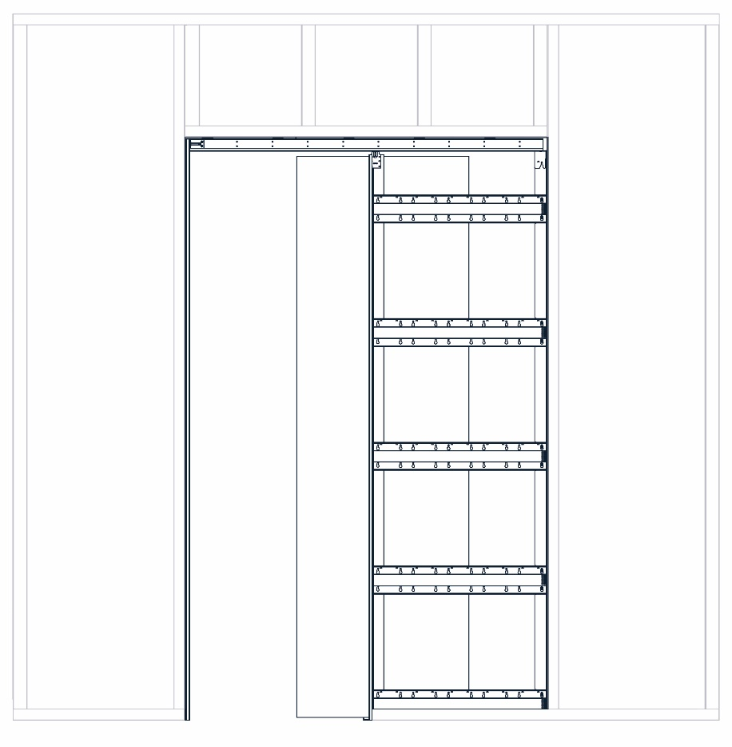

BU: Im Gegensatz zu Bausatz-Lösungen erfüllen die Einbauelemente von Wingburg immer die Norm DIN 18183-1 / 4.6

Bildrechte: Wingburg GmbH

Mehr Bilder zum Download auf www.dbi-Marktentwicklung.de

Belegexemplar, Fragen und Wünsche bitte an:

db.i Marktentwicklung
Dietmar Bleck
St.-Mergener-Str. 22
D-54292 Trier
0651-1501132
d.bleck@dbi-Marktentwicklung.de

Diese Pressemeldung finden Sie zum Download auf

www.dbi-marktentwicklung.de/public-relations/pressemeldungen.html

Sitz der Gesellschaft:

Wingburg GmbH
Hövelrieger Straße 26
33161 Hövelhof

Vertriebsniederlassung:

Wingburg GmbH
Falconstraße 9
64372 Ober-Ramstadt

Ansprechpartner bei der Wingburg GmbH:

Anja Jahn
Marketing
Hövelrieger Straße 26
33161 Hövelhof
ajahn@wingburg.de

www.wingburg.de

